Победа на «КЭС-Баскет»
Опубликовано 19.04.2012
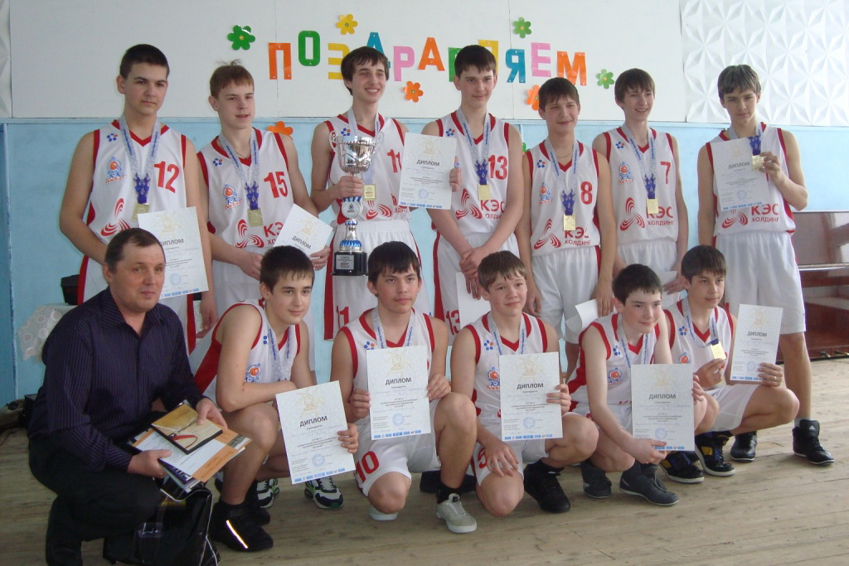
Взрослые дяди и тети бьются над решением гамлетовского вопроса: быть или не быть детскому спорту в Горнозаводском районе. К счастью, сами дети пока далеки от наших проблем и чужды нашего скепсиса, перерастающего порой в пессимизм. Перед юными спортсменами стоят другие задачи, с которыми молодежь отлично справляется: она идет к победе, ставит рекорды, завоевывает призы. Остается только по-доброму завидовать неутомимому упорству и не иссякающему оптимизму горнозаводских ребятишек!
Очередным их достижением стала победа на команды баскетболистов МОУ «СОШ №1» г. Горнозаводска в финале V Чемпионата Школьной Баскетбольной Лиги «КЭС-Баскет» Пермского края среди команд общеобразовательных учреждений в возрастной группе 1997 года рождения и младше.
Организацией поездок на соревнования юных баскетболистов занималось Управление культуры, спорта, социального развития и работы с молодежью администрации Горнозаводского муниципального района, также и финансированием расходов, связанных с участием команд во втором и финальном этапах. Финансовым источником для поездок стала районная программа «Развитие физической культуры и спорта Горнозаводского муниципального района на 2011—2015 годы».
Финал проходил с 29 февраля по 01 марта 2012 года в спортивном комплексе им. В.П. Сухарева г. Перми.
Таких высоких достижений нашим спортсменам удалось достичь впервые и в этом заслуга тренера Лутохина Владимира Леонидовича, который поддерживал ребят на соревнованиях и настраивал на победный дух.
Чтобы попасть в финал «КЭС-Баскет» команде МОУ «СОШ №1» пришлось преодолеть несколько этапов: муниципальный и дивизионный.
1 этап (муниципальный) проходил в Горнозаводском районе в декабре 2011 года и январе 2012 года. На данном этапе были определены три победителя по трем возрастным группам:
- юноши 1997 г.р. и младше — команда МОУ «СОШ №1» г. Горнозаводска,
- юноши1994—1996 г.р. — команда МОУ «СОШ п. Пашия»,
- девушки 1994 г.р. и младше — команда МОУ «СОШ п. Теплая Гора».
2 этап (дивизион «Север»), где школьным командам предстояло играть в г. Чусовой и г. Березники.
В Чусовом две Горнозаводские команды стали победителями в возрастных группах:
- юноши 1997 г.р. и младше — команда МОУ «СОШ № 1» г. Горнозаводска,
- юноши 1994—1996г.р. — команда МОУ «СОШ п. Пашия».
В Березниках команда МОУ «СОШ п. Пашия» заняла третье место, а команда МОУ «СОШ №1» г. Горнозаводска вырвала победу и вышла на краевой финал.

